AU RESTAURANT 1

 | Garçon, s’il vous plaît ! | Kyparn !
 | Oui, bonjour. | Ja, hejsan.
 | Bonjour. La carte, s’il vous plaît. | Hejsan, matsedeln tack.
 | Voici la carte. | Varsågod, här är matsedeln.
 | Merci beaucoup. | Tack så mycket.
 | Vous désirez ? | Vad önskas ?
 | comme entrée je voudrais une salade. | till förrätt skulle jag vilja ha en sallad
 | Très bien. Et comme plat principal ? | Mycket bra. Och till huvudrätt ?
 | Je prends un poulet avec des frites, s’il vous plaît. | Jag tar en kyckling med pommes frites tack.
 | Très bien. Et comme boisson ? | Mycket bra. Och till att dricka ?
 | Une limonade, s’il vous plaît. | En läskedryck, tack.
 | Tout de suite monsieur. | Genast, herrn.
 | ---- | ----------
 | Et voilà monsieur. Bon appétit. | Och varsågod herrn.
 | Merci. | Tack.
 | ---- | ----------
 | Alors, ça a été ? | Jaha, smakade det bra ?
 | C’était très bon. | Det var mycket gott.
 | Vous désirez un dessert ? | Önskar ni en efterrätt ?
 | Oui, je prends une tarte Tatin comme dessert, s’il vous plaît. | Ja, jag tar en äppelpaj till efterrätt.
 | Voilà une tarte Tatin monsieur. | Varsågod en äppelpaj herrn.
 | Merci. L’addition, s’il vous plaît. | Tack. Notan, tack.
 | Voilà, l’addition. | Här är notan.
 | C’est combien ? | Hur mycket kostar det ?
 | Ça fait 22€30 s’il vous plaît. | Det blir 22€30 tack.
 | Voilà 23 euros. | Varsågod 23 euro.
 | Merci et voici votre monnaie. | Tack och här är er växel.
 | Merci et au revoir. | Tack och hej då.
 | Au revoir et bonne journée. | Hej då och ha en bra dag.
 | Merci, pareillement. | Tack det samma.
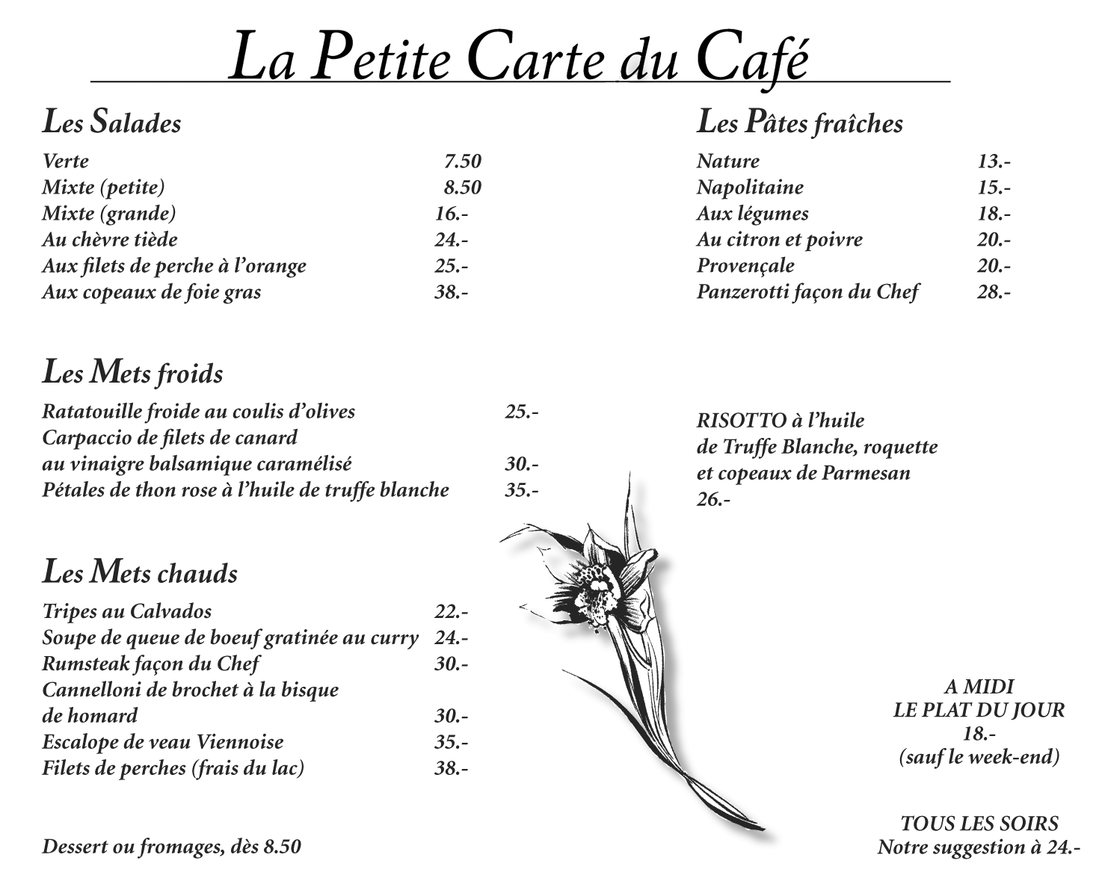
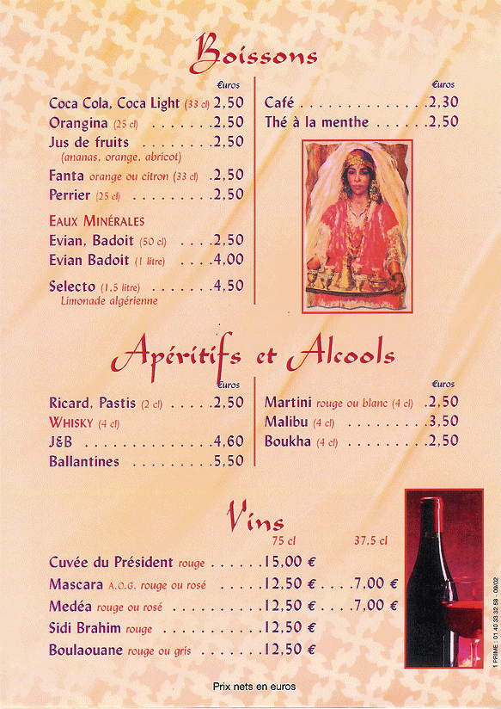

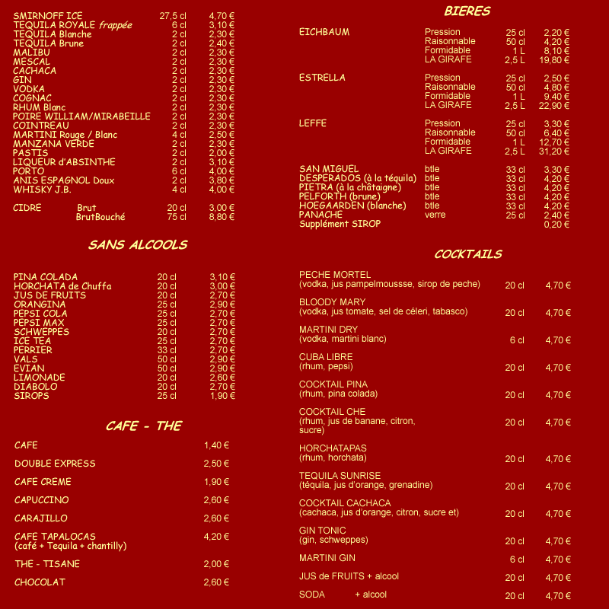

AU RESTAURANT 2

 | Kyparn ! | Garçon, s’il vous plaît !
 | Ja, hejsan. | Oui, bonjour.
 | Hejsan, matsedeln tack. | Bonjour. La carte, s’il vous plaît.
 | Varsågod, här är matsedeln. | Voici la carte.
 | Tack så mycket. | Merci beaucoup.
 | Vad önskas ? | Vous désirez ?
 | till förrätt skulle jag vilja ha en sallad | comme entrée je voudrais une salade.
 | Mycket bra. Och till huvudrätt ? | Très bien. Et comme plat principal ?
 | Jag tar en kyckling med pommes frites tack. | Je prends un poulet avec des frites, s’il vous plaît.
 | Mycket bra. Och till att dricka ? | Très bien. Et comme boisson ?
 | En läskedryck, tack. | Une limonade, s’il vous plaît.
 | Genast, herrn. | Tout de suite monsieur.
 | ---------- | ----
 | Och varsågod herrn. | Et voilà monsieur. Bon appétit.
 | Tack. | Merci.
 | ---------- | ----
 | Jaha, smakade det bra ? | Alors, ça a été ?
 | Det var mycket gott. | C’était très bon.
 | Önskar ni en efterrätt ? | Vous désirez un dessert ?
 | Ja, jag tar en äppelpaj till efterrätt. | Oui, je prends une tarte Tatin comme dessert, s’il vous plaît.
 | Varsågod en äppelpaj herrn. | Voilà une tarte Tatin monsieur.
 | Tack. Notan, tack. | Merci. L’addition, s’il vous plaît.
 | Här är notan. | Voilà, l’addition.
 | Hur mycket kostar det ? | C’est combien ?
 | Det blir 22€30 tack. | Ça fait 22€30 s’il vous plaît.
 | Varsågod 23 euro. | Voilà 23 euros.
 | Tack och här är er växel. | Merci et voici votre monnaie.
 | Tack och hej då. | Merci et au revoir.
 | Hej då och ha en bra dag. | Au revoir et bonne journée.
 | Tack det samma. | Merci, pareillement.
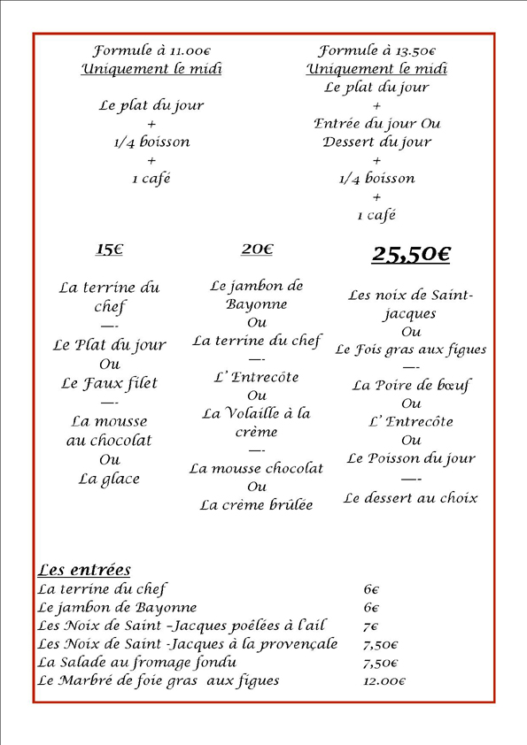
AU RESTAURANT 3

Kyparn !
Ja, hejsan.
Hejsan, matsedeln tack.
Varsågod, här är matsedeln.
Tack så mycket.
Vad önskas ?
till förrätt skulle jag vilja ha en sallad
Mycket bra. Och till huvudrätt ?
Jag tar en kyckling med pommes frites tack.
Mycket bra. Och till att dricka ?
En läskedryck, tack.
Genast, herrn.
----------
Och varsågod herrn.
Tack.
----------
Jaha, smakade det bra ?
Det var mycket gott.
Önskar ni en efterrätt ?
Ja, jag tar en äppelpaj till efterrätt.
Varsågod en äppelpaj herrn.
Tack. Notan, tack.
Här är notan.
Hur mycket kostar det ?
Det blir 22€30 tack.
Varsågod 23 euro.
Tack och här är er växel.
Tack och hej då.
Hej då och ha en bra dag.
Tack det samma.
